KETENTUAN PENGERJAAN
- TUGAS BESAR INDIVIDU INI DIKUMPULKAN PADA PERTEMUAN TERAKHIR BERUPA CD PROGRAM YANG TELAH JADI.
- DARI MODUL INI KERJAKAN DAN PERBAIKI DATABASENYA DENGAN MENGGUNAKAN DATABASE SQL SERVER

APLIKASI SISTEM PEMBELIAN DENGAN VB.NET

- Proses bisnis
Yang dimaksud dengan sistem pembelian disini adalah usaha yang dilakukan untuk menyediakan kebutuhan barang-barang yang akan dijual kembali atau sebagai keperluan perusahaan. Kegiatan pembelian ini terdiri dari transaksi pemesanan barang.
Pembelian barang dilakukan dengan mengirimkan Surat Pesanan (SP) kepada Supplier. Dimana SP tersebut berisi data-data barang yang akan dipesan.

- Aturan bisnis
Aturan bisnis yang terjadi dalam sistem pembelian adalah staff harus menyerahkan laporan pembelian barang kepada pihak manajemen.

- Sistem Usulan
  - Use Case Diagram
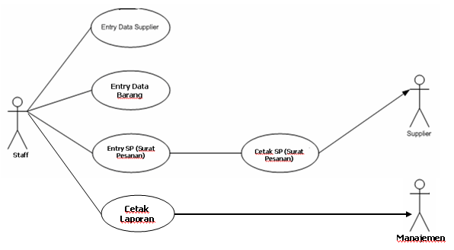

Gambar 1
Use Case Diagram Sistem Usulan

- Rancangan Basisdata
  - Pemodelan Data Konseptual (Class diagram Entitas tanpa Method)
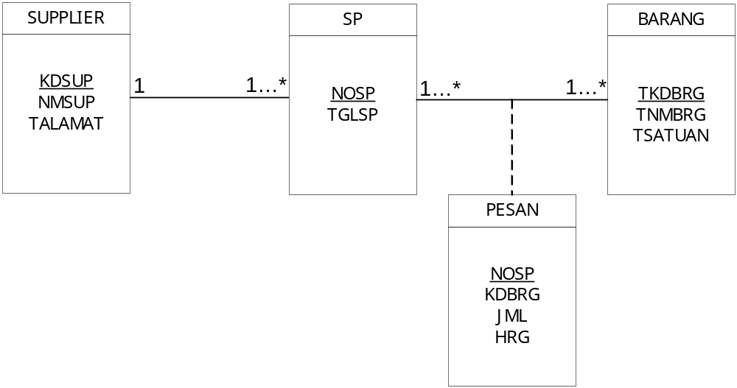

Gambar 2
Class Diagram Entitas Tanpa Method

  - Logical Record Structure (LRS)
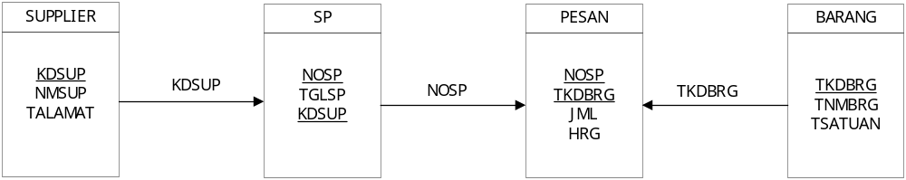

Gambar 3
Logical Record Structure ( LRS )

  - BASISDATA (MENGENAL ACCESS)

  - Membuat Database dengan Access
- MENGAKTIFKAN ACCESS
  - Klik tombol Start pada taskbar
  - Pilih menu Program
  - Klik Microsoft Access, maka akan muncul kotak dialog Microsoft Access:
- Blank Acces Database berfungsi untuk menciptakan database yang masih kosong.
- Access Database Wizards, pages, and project berfungsi untuk membuat database baru berdasarkan fasilitas wizard, pages dan projects yang sudah disediakan oleh Access 2000.
- Open an excisting file berfungsi membuka file yang sudah diciptakan sebelumnya.
  - Setelah memilih salah satu diantara pilihan di atas, lalu klik OK.

- DATABASE ACCESS BERISI :
  - TABLE adalah table kumpulan data sebagai komponen utama pada database
  - QUERIES berfungsi menyaring data dari berbagai criteria dan urutan yang kita kehendaki.
  - FORMS berfungsi memasukkan data dalam dengan bentuk tampilan formulir yang telah kita rancang sendiri.
  - REPORT berfungsi mencetak data dalam bentuk laporan.
  - PAGES berfungsi menciptakan halaman Web berupa data access pages.
  - MACROS berfungsi mengotomatiskan perintah-perintah yang kita kehendaki dalam mengolah data.
  - MODULES berfungsi untuk merancang bermacam-macam modul aplikasi dalam mengolah database tingkat lanjut sesuai yang kita kehendaki.

- MEMBUAT DATABASE DAN TABEL BARU
  - Klik Start.
  - Kilk Program
  - Klik Microsoft Access
  - Klik Blank Access Database
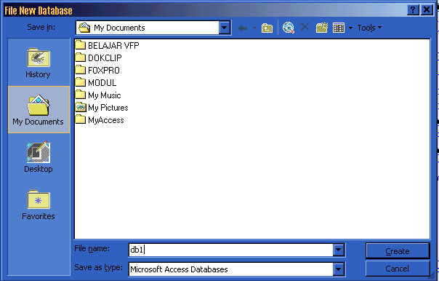
  - Klik OK. Akan Muncul
Create New Folder

  - Klik Create new folder untuk membentuk folder baru misalnya dengan nama anda.
  - Kotak isian field name diisi dengan nama database yaitu Perkuliahan.
  - Klik create
Maka akan muncul gambar :
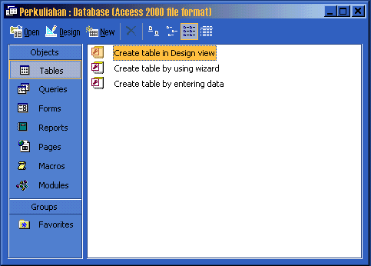

  - Klik Create table in Design view
  - Klik design
  - Akan Muncul gambar :
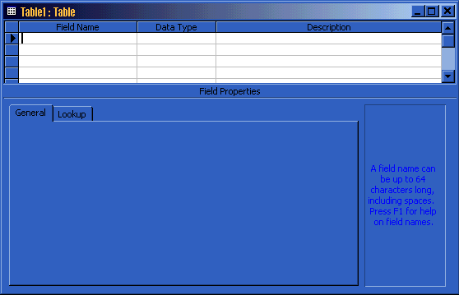

  - Field name kita isi dengan NPM. Data type kita isi dengan Text. Description kita isi dengan Nomor Pokok Mahasiswa. Field size kita isi dengan 14. maka menjadi gambar sbb :
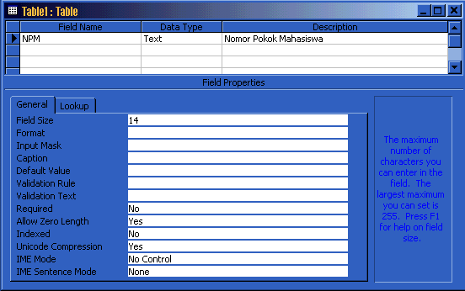

  - Field name kita isi dengan Nama Mahasiswa, Data type isi dengan Text. Description kita isi dengan Nama Lengkap Mahasiswa. Field size kita isi dengan 30.
  - Field name kita isi dengan TGL LAHIR, Data type isi dengan Date/Time. Description kita isi dengan Tanggal Lahir Mahasiswa. Format kita isi dengan Medium Date.
  - Field name kita isi dengan JK, Data type isi dengan Text. Description kita isi dengan Jenis Kelamin Mahasiswa. Field size kita isi dengan 1.
  - Field name kita isi dengan Alamat, Data type isi dengan Text. Description kita isi dengan Alamat Lengkap Mahasiswa. Field size kita isi dengan 30.
Maka jadilah Jendela Table Design yang sudah kita isi lengkap:
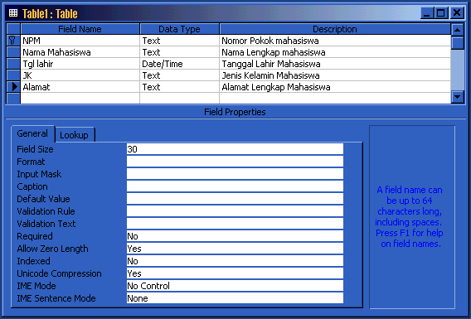

  - Setelah selesai mengisi Jendela Table Design, kita perlu menentukan Primary Key. Misalkan NPM kita jadikan Primary Key, caranya letakkan pointer di field NPM lalu klik menu Edit, kemudian klik Primary Key.
  - Setelah selesai simpanlah hasilnya dengan mengklik menu 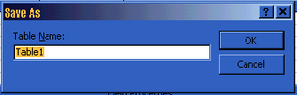File, lalu kilk Save. Akan muncul :

  - Nama Table1 kita ganti dengan MHS. Lalu klik OK
  - Untuk keluar dari Jendela Table Design, kita klik menu File, lalu klik Close atau langsung klik tombol Close (X) yang ada di sudut kanan atas.

- MEMASUKKAN DATA PADA TABEL
  - 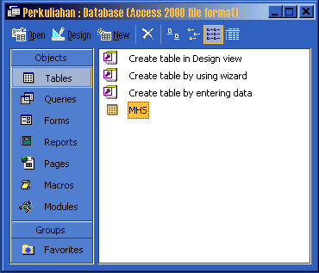Setelah menutup database seperti diatas pada No.20 akan muncul :

  - Klik Table, Klik MHS, Klik Open, akan muncul :
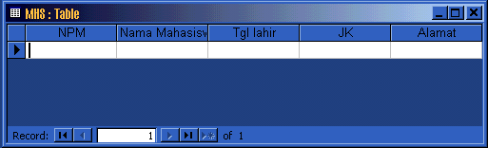

  - 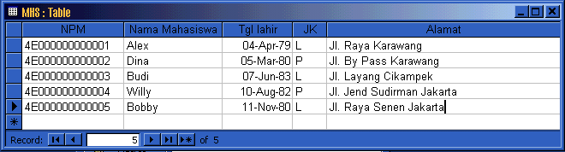Tuliskan data MHS sbb :

Cara mengisi Data :
- Tab untuk memindahkan dari field ke field berikutnya
- Shift Tab (tekan Shift dan Tab bersamaan) memindahkan dari suatu field ke field sebelumnya.
- Home untuk memindahkan field awal pada record yang sama.
- End untuk memindahkan ke field paling akhir pada record yang sama.
- Anak panah atas untuk memindahkan ke record berikutnya di field yang sama.
- Anak panah bawah untuk memindahkan ke record berikutnya di field yang sama.
- Ctrl Home (tekan Ctrl dan Home bersamaan) untuk memindahkan ke record pertama pada field pertama.
- Ctrl End (tekan Ctrl dan End bersamaan) untuk memindahkan ke record paling akhir di field terakhir.

Membuat Database Access untuk Sistem Pembelian :

Buat Database dengan Access dari tabel-tabel dibawah ini :

Nama Tabel : BARANG
No. | Nama Field | Tipe Data | Lebar | Keterangan
1. | TKDBRG (Primary Key) | Text | 7 | Kode Barang
2. | TNMBRG | Text | 25 | Nama Barang
3. | TSATUAN | Currency | - | Jumlah Barang

Nama Tabel : SUPPLIER
No. | Nama Field | Tipe Data | Lebar | Keterangan
1. | KDSUP (Primary Key) | Text | 7 | Kode Supplier
2. | NMSUP | Text | 25 | Nama Supplier
3. | TALAMAT | Text | 35 | Alamat Supplier

Nama Tabel : SP
No. | Nama Field | Tipe Data | Lebar | Keterangan
1. | NOSP (Primary Key) | Text | 7 | Nomor Surat Pesan (SP)
2. | TGLSP | Date/Time | - | Tanggal Surat Pesan (SP)
3. | KDSUP | Text | 7 | Kode Supplier

Nama Tabel : PESAN
No. | Nama Field | Tipe Data | Lebar | Keterangan
1. | TKDBRG (Primary Key) | Text | 7 | Kode Barang
2. | NOSP (Primary Key) | Text | 7 | Nomor Surat Pesan (SP)
3. | JML | Number | - | Jumlah Pesan
4. | HRG | Currency | - | Harga Barang

  - Sekilas VB.NET
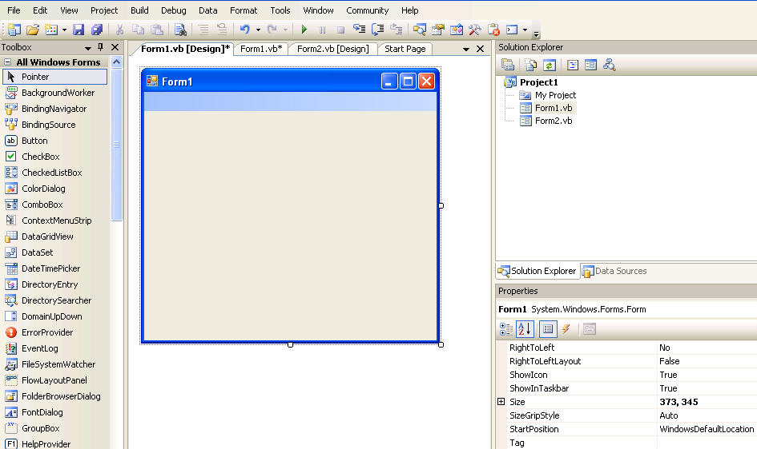
Toolbox:
Objek-objek yang digunakan untuk mendesain
Form : Tempat untuk mendesain tampilan
Solution Explorer : Untuk melihat struktur project yang sedang dikerjakan
Properties : Properti dari setiap objek yang ada diform, Tampilan objek dapat diubah disini

Gambar 4
Window VB.NET

  - Rancangan Layar
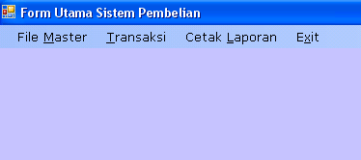

Gambar 5
Rancangan Layar Form Utama Sistem Pembelian
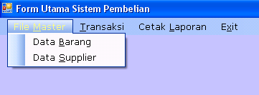

Gambar 6
Rancangan Layar Menu File Master

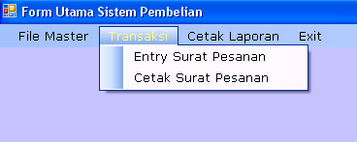

Gambar 7
Rancangan Layar Menu Transaksi

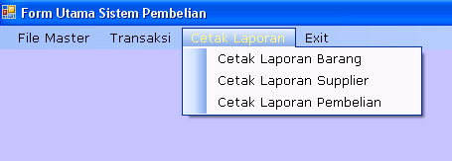

Gambar 8
Rancangan Layar Menu Cetak Laporan

  - Membuat Menu

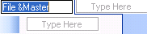
Untuk membuat menu, pilih didalam toolbox lalu ketikkan nama menu sesuai dengan yang diinginkan

Atau bisa juga dengan mengetikkan menu pada properties text

Penggunaan tanda ”&” diantara nama menu, berfungsi agar menu dapat diakses menggunakan keyboard dengan menekan tombol alt disertai dengan huruf yang bergaris bawah.
jika program sudah dijalankan, menu ini dapat diakses dengan menekan tombol ”alt dan m” secara bersamaan.

  - Membuat Module

Dalam sistem pembelian ini, koneksi database nya terdapat pada Module. Sehingga dibuat bersifat global.
Untuk membuat Module, perlu menambahkan atribut baru berupa module pada project. Dengan cara: Klik kanan pada Project di Solution Explorer, kemudian pilih Add, Add Module

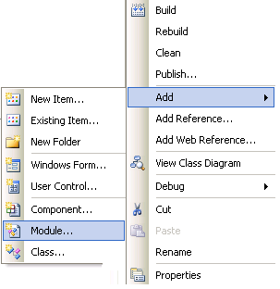

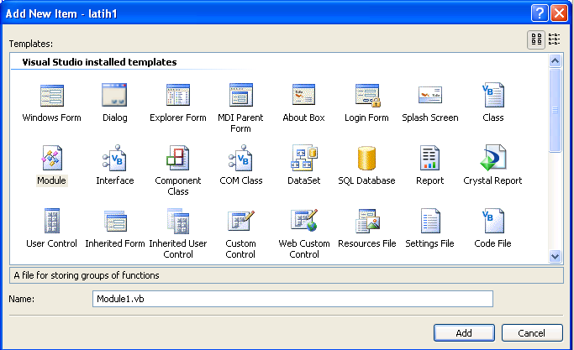
Beri nama Module1.vb

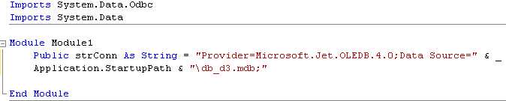
Nama database yang sudah dibuat
Koneksi database dengan M.Access
Ketikan code untuk module:

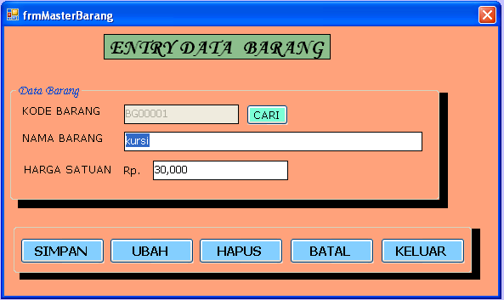
Label
Group
Box
TextBox
Button
Group
Box
Button
Form
Label

Gambar 9
Rancangan Layar Form Entry Data Barang

OBJEK | NAME | TEXT | PROPERTIES YANG DIUBAH
Form1 | frmMasterBarang | frmMasterBarang | Font , Back Color, StartPosition = CenterScreen
Label1 | Label1 | ENTRY DATA BARANG | Font, Back Color
GroupBox1 | Groupbox1 | Data Barang | Font, Back Color
Label2 | lblkdbrg | KODE BARANG | Font, Back Color
Label3 | lblnmbrg | NAMA BARANG | Font, Back Color
Label4 | Lblharsat | HARGA SATUAN | Font, Back Color
Textbox1 | txtKdBrg | (kosong) | Font , Back Color
Textbox2 | txtNmBrg | (kosong) | Font, Back Color
Textbox3 | txtSatuan | (kosong) | Font, Back Color
Button1 | BtnCariBrg | CARI | Font , Back Color
GroupBox2 | Groupbox2 | - | Font, Back Color
Button2 | cmdSimpan | SIMPAN | Font , Back Color
Button3 | cmdUbah | UBAH | Font , Back Color
Button4 | cmdHapus | HAPUS | Font , Back Color
Button5 | cmdBatal | BATAL | Font, Back Color
Button6 | cmdKeluar | KELUAR | Font , Back Color

Gambar 9
Rancangan Layar Entry Data Barang

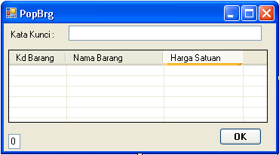

Gambar 10
Rancangan Layar PopUp Barang

OBJEK | NAME | TEXT | PROPERTIES YANG DIUBAH
Form1 | PopBrg | PopBrg | Font , Back Color, StartPosition = CenterScreen
Label1 | Label1 | Kata Kunci | Font, Back Color
Textbox1 | txtKey | (kosong) | Font , Back Color
ListView1 | ListView1 | (kosong) | - Font  - Column→Add(3 ColumnHeader)→Text(ColumnHeader1 = KODE BARANG, (ColumnHeader2 = NAMA BARANG, ColumnHeader3 = HARGA SATUAN)  - FullRowSelect = true  - Gridlines = true  - View = details
Button1 | BtnOK | OK | Font , Back Color

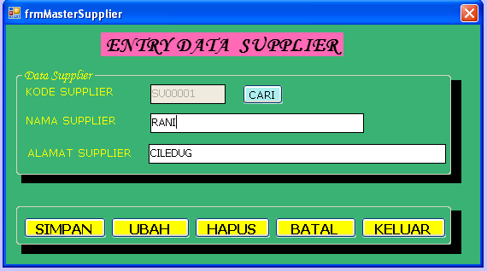

Gambar 11
Rancangan Layar Form Entry Data Supplier

OBJEK | NAME | TEXT | PROPERTIES YANG DIUBAH
Form1 | FrmMasterSupplier | frmMasterSupplier | Font , Back Color, StartPosition = CenterScreen
Label1 | Label1 | ENTRY DATA SUPPLIER | Font , Back Color
GroupBox1 | Groupbox1 | Data Supplier | Font, Back Color
Label2 | lblkdsup | KODE SUPPLIER | Font , Back Color, Fore Color
Label3 | lblnmsup | NAMA SUPPLIER | Font, Back Color, Fore Color
Label4 | lblalamat | ALAMAT SUPPLIER | Font, Back Color, Fore Color
Textbox1 | txtKdSup | (kosong) | Font , Back Color
Textbox2 | txtNmSup | (kosong) | Font , Back Color
Textbox3 | txtalamat | (kosong) | Font , Back Color
Button1 | BtnCariSup | CARI | Font , Back Color
GroupBox2 | Groupbox2 | - | Font, Back Color
Button2 | cmdSimpan | SIMPAN | Font , Back Color
Button3 | cmdUbah | UBAH | Font , Back Color
Button4 | cmdHapus | HAPUS | Font , Back Color
Button5 | cmdBatal | BATAL | Font, Back Color
Button6 | cmdKeluar | KELUAR | Font , Back Color

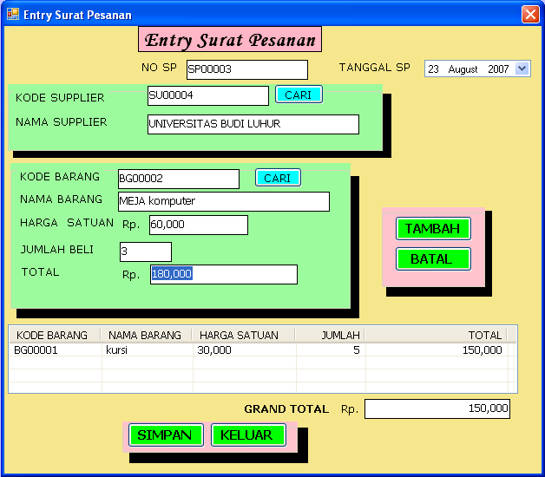

Gambar 12
Rancangan Layar Form Entry Surat Pesanan

OBJEK | NAME | TEXT | PROPERTIES YANG DIUBAH
Form1 | frmEntrySP | Entry Surat Pesanan | Font , Back Color, StartPosition = CenterScreen
Label1 | Label1 | Entry Surat Pesanan | Font , Back Color
Label2 | lblnosp | NO. SP | Font , Back Color
TextBox1 | txtNoSp | (kosong) | Font
Label3 | lbltglsp | TANGGAL SP | Font , Back Color
DateTime  Picker | DateTglSp | (kosong) | Format : Custom  Custom : dd MMMM yyyy  CalendarFont
GroupBox1 | Groupbox1 | (kosong) | Back Color
Label4 | lblkdsup | KODE SUPPLIER | Font , Back Color, Fore Color
Textbox2 | txtKdSup | (kosong) | Font , Back Color
Label3 | lblnmsup | NAMA SUPPLIER | Font, Back Color, Fore Color
Textbox3 | txtNmSup | (kosong) | Font , Back Color
Label4 | lblalamat | ALAMAT SUPPLIER | Font, Back Color, Fore Color
Button1 | btnCariSup | CARI | Font , Back Color
GroupBox2 | Groupbox2 | (kosong) | Back Color
Label5 | lblkdbrg | KODE BARANG | Font, Back Color, Fore Color
Textbox4 | txtKdBrg | (kosong) | Font , Back Color
Label6 | lblnmbrg | NAMA BARANG | Font, Back Color, Fore Color
Textbox5 | txtNmBrg | (kosong) | Font , Back Color
Label7 | lblharsat | HARGA SATUAN | Font, Back Color, Fore Color
Textbox6 | txtSatuan | (kosong) | Font , Back Color
Label8 | lbljbeli | JUMLAH BELI | Font, Back Color, Fore Color
Textbox7 | txtJmlBeli | (kosong) | Font , Back Color
Label9 | lbltotal | TOTAL | Font, Back Color, Fore Color
Textbox8 | txtTotal | (kosong) | Font , Back Color
GroupBox3 | Groupbox2 | (kosong) | Back Color
Button2 | btnTambah | TAMBAH | Font , Back Color
Button3 | cmdBatal | BATAL | Font , Back Color
ListView1 | ListView1 | (kosong) | - Font  - Column→Add(5 ColumnHeader)→Text(ColumnHeader1 = KODE BARANG, (ColumnHeader2 = NAMA BARANG, ColumnHeader3 = HARGA SATUAN, ColumnHeader4 = JUMLAH, ColumnHeader5 = TOTAL)  - FullRowSelect = true  - Gridlines = true  - View = details
Label10 | lblgtotal | GRAND TOTAL | Font, Back Color, Fore Color
Textbox9 | txtGrandTotal | (kosong) | Font , Back Color
Button4 | cmdSimpan | SIMPAN | Font , Back Color
Button5 | cmdKeluar | KELUAR | Font , Back Color

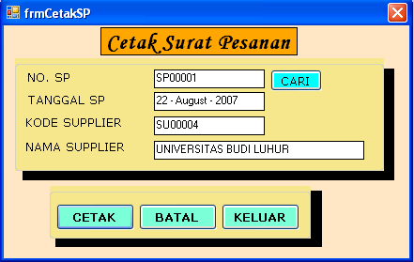

Gambar 13
Rancangan Layar Form Cetak Surat Pesanan

OBJEK | NAME | TEXT | PROPERTIES YANG DIUBAH
Form1 | FrmCetakSP | FrmCetakSP | Font , Back Color, StartPosition = CenterScreen
Label1 | Label1 | CETAK SURAT PESANAN | Font , Back Color
GroupBox1 | Groupbox1 | - | Back Color
Label2 | lblnosp | NO. SP | Font , Back Color, Fore Color
Label3 | lbltglsp | TANGGAL SP | Font, Back Color, Fore Color
Label4 | lblkdsup | KODE SUPPLIER | Font, Back Color, Fore Color
Label5 | lblnmsup | KODE SUPPLIER | Font, Back Color, Fore Color
Textbox1 | txtNoSP | (kosong) | Font , Back Color
Textbox2 | txtTglSP | (kosong) | Font , Back Color
Textbox3 | txtKdSup | (kosong) | Font , Back Color
Textbox4 | txtNmSup | (kosong) | Font , Back Color
Button1 | BtnCarisp | CARI | Font , Back Color
GroupBox1 | Groupbox1 | - | Font, Back Color
Button2 | cmdCetak | CETAK | Font , Back Color
Button3 | cmdBatal | BATAL | Font , Back Color
Button4 | cmdKeluar | KELUAR | Font , Back Color

  - Coding
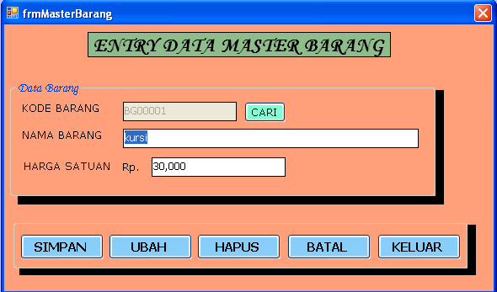
Imports System.Data.OleDb
Imports System.Data
Public Class frmMasterBarang
Dim cnn As OleDbConnection
Dim cmmd As OleDbCommand
Dim dReader As OleDbDataReader
Private Sub frmMasterBarang_Load(ByVal sender As System.Object, ByVal e As System.EventArgs) Handles MyBase.Load
'Buka koneksi
cnn = New OleDbConnection(strConn)
If cnn.State <> ConnectionState.Closed Then cnn.Close()
cnn.Open()
'Buat AutoNumber u kode barang
Dim strTemp As String = ""
Dim strValue As String = ""
Dim sql As String
sql = "SELECT * FROM BARANG ORDER BY TKDBRG DESC"
cmmd = New OleDbCommand(sql, cnn)
dReader = cmmd.ExecuteReader
If dReader.Read Then
strTemp = Mid(dReader.Item("TKDBRG"), 3, 5)
Else
txtKdBrg.Text = "BG00001"
Exit Sub
End If

'MsgBox(strTemp)
strValue = Val(strTemp) + 1
txtKdBrg.Text = "BG" & Mid("00000", 1, 5 - strValue.Length) & strValue

End Sub

Private Sub cmdKeluar_Click(ByVal sender As System.Object, ByVal e As System.EventArgs) Handles cmdKeluar.Click
Me.Dispose()
End Sub
cmdKeluar

Private Sub txtKdBrg_KeyPress(ByVal sender As Object, ByVal e As System.Windows.Forms.KeyPressEventArgs) Handles txtKdBrg.KeyPress
If Asc(e.KeyChar) = 13 Then
cmmd = New OleDbCommand("SELECT * FROM BARANG WHERE TKDBRG='" & _
txtKdBrg.Text & "'", cnn)

dReader = cmmd.ExecuteReader
If dReader.Read Then
''jika data ditemukan
cmdSimpan.Enabled = False
cmdUbah.Enabled = True
cmdHapus.Enabled = True

txtNmBrg.Text = dReader.Item("TNMBRG")
txtSatuan.Text = Format(CDbl(dReader.Item("TSATUAN")),"##,####,####,###")

txtNmBrg.Focus()

Else
txtNmBrg.Focus()
txtNmBrg.Text = ""
txtSatuan.Text = ""
End If
End If
End Sub
txtKdBrg

Private Sub cmdSimpan_Click(ByVal sender As System.Object, ByVal e As System.EventArgs) Handles cmdSimpan.Click
Dim sql As String
Dim strTemp As String = ""
Dim strValue As String = ""
sql = "INSERT INTO BARANG(TKDBRG, TNMBRG, TSATUAN) " & _
"VALUES('" & txtKdBrg.Text & _
"','" & txtNmBrg.Text & "','" & txtSatuan.Text & "')"

cmmd = New OleDbCommand(sql, cnn)

Dim x As Integer = cmmd.ExecuteNonQuery

If x = 1 Then
MessageBox.Show("DATA BERHASIL DISIMPAN")

cmdSimpan

sql = "SELECT * FROM BARANG ORDER BY TKDBRG DESC"
cmmd = New OleDbCommand(sql, cnn)
dReader = cmmd.ExecuteReader
If dReader.Read Then
strTemp = Mid(dReader.Item("TKDBRG"), 3, 5)
'caraChris
'strChris = Mid(dReader.Item("TKDBRG"), 3, 5) + 1

Else
txtKdBrg.Text = "BG00001"
Exit Sub
End If

'MsgBox(strTemp)
strValue = Val(strTemp) + 1
txtKdBrg.Text = "BG" & Mid("00000", 1, 5 - strValue.Length) & strValue
txtNmBrg.Text = ""
txtSatuan.Text = ""
txtNmBrg.Focus()

Else
MessageBox.Show("GAGAL MENYIMPAN DATA")
End If
End Sub

Private Sub cmdUbah_Click(ByVal sender As System.Object, ByVal e As System.EventArgs) Handles cmdUbah.Click
Dim sql As String
sql = "UPDATE BARANG SET TNMBRG='" & txtNmBrg.Text & "'," & _
"TSATUAN='" & txtSatuan.Text & "' " & _
"WHERE TKDBRG='" & txtKdBrg.Text & "'"

cmmd = New OleDbCommand(sql, cnn)

Dim x As Integer = cmmd.ExecuteNonQuery

If x = 1 Then
MessageBox.Show("DATA BERHASIL DIUPDATE")
txtKdBrg.Text = ""
txtNmBrg.Text = ""
txtSatuan.Text = ""
txtKdBrg.Enabled = True
txtKdBrg.Focus()
Else
MessageBox.Show("GAGAL UPDATE DATA")
End If
End Sub
cmdUbah

Private Sub cmdHapus_Click(ByVal sender As System.Object, ByVal e As System.EventArgs) Handles cmdHapus.Click
Dim sql As String
sql = "DELETE FROM BARANG WHERE TKDBRG='" & txtKdBrg.Text & "'"

cmmd = New OleDbCommand(sql, cnn)

Dim x As Integer = cmmd.ExecuteNonQuery

If x = 1 Then
MessageBox.Show("DATA BERHASIL DIHAPUS")
txtKdBrg.Text = ""
txtNmBrg.Text = ""
txtSatuan.Text = ""
txtKdBrg.Enabled = True
txtKdBrg.Focus()

Else
MessageBox.Show("GAGAL HAPUS DATA")
End If
End Sub
cmdHapus

Private Sub cmdBatal_Click(ByVal sender As System.Object, ByVal e As System.EventArgs) Handles cmdBatal.Click
txtNmBrg.Text = ""
txtSatuan.Text = ""
txtNmBrg.Focus()
End Sub
cmdBatal

Private Sub btnCariBrg_Click(ByVal sender As System.Object, ByVal e As System.EventArgs) Handles btnCariBrg.Click
Dim popupbrg As New PopBrg
popupbrg.ShowDialog()
If popupbrg.retKdBrg <> "" Then
txtKdBrg.Text = popupbrg.retKdBrg
txtNmBrg.Text = popupbrg.retNmBrg
txtSatuan.Text = Format(CDbl(popupbrg.retSatuan), "##,####,####,###")
txtKdBrg.Enabled = False
txtNmBrg.Focus()
End If
End Sub

End Class
btnCariBrg

Imports System.Data.OleDb
Imports System.Data
Public Class PopBrg
Public retKdBrg, retNmBrg, retSatuan As String
Dim cnn As OleDbConnection
Dim cmmd As OleDbCommand
Dim dReader As OleDbDataReader

Private Sub popBrg_Load(ByVal sender As System.Object, ByVal e As System.EventArgs) Handles MyBase.Load
Call list_data()
End Sub

Private Sub txtKey_TextChanged(ByVal sender As System.Object, ByVal e As System.EventArgs) Handles txtKey.TextChanged
Call list_data()
End Sub
txtKey

Public Sub list_data()
Call clear_list()

Dim sqlx As String
Dim x As Integer
sqlx = "select TKDBRG, TNMBRG, TSATUAN from BARANG where TNMBRG like '%" & Trim(txtKey.Text) & "%' order by TKDBRG asc"

cnn = New OleDbConnection(strConn)
If cnn.State <> ConnectionState.Closed Then cnn.Close()
cnn.Open()
cmmd = New OleDbCommand(sqlx, cnn)
dReader = cmmd.ExecuteReader
Try
While dReader.Read = True
x = Val(counter.Text)
counter.Text = Str(Val(counter.Text) + 1)

With ListView1
.Items.Add("")
.Items(ListView1.Items.Count - 1).SubItems.Add("")
.Items(ListView1.Items.Count - 1).SubItems.Add("")
.Items(ListView1.Items.Count - 1).SubItems.Add("")
.Items(x).SubItems(0).Text = dReader.GetString(0)
.Items(x).SubItems(1).Text = dReader.GetString(1)
.Items(x).SubItems(2).Text = dReader.GetValue(2)
End With
End While
Finally
dReader.Close()
End Try
cnn.Close()
End Sub
Private Sub clear_list()
While Val(counter.Text) > 0
ListView1.Items(0).Remove()
counter.Text = Val(counter.Text) - 1
End While
End Sub

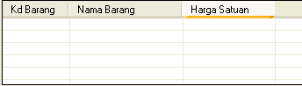
ListView1
Private Sub ListView1_DoubleClick(ByVal sender As Object, ByVal e As System.EventArgs) Handles ListView1.DoubleClick
Call pilih()
End Sub

Private Sub pilih()
Try
retKdBrg = ListView1.SelectedItems(0).SubItems(0).Text.ToString
retNmBrg = ListView1.SelectedItems(0).SubItems(1).Text.ToString
retSatuan = ListView1.SelectedItems(0).SubItems(2).Text.ToString
Me.Close()
Catch ex As Exception
MsgBox("pilih salah satu data", MsgBoxStyle.Information)
End Try
End Sub

btnOK
Private Sub btnOK_Click(ByVal sender As System.Object, ByVal e As System.EventArgs) Handles btnOK.Click
Call pilih()
End Sub

End Class

Imports System.Data.OleDb
Imports System.Data

Public Class frmMasterSupplier
Dim cnn As OleDbConnection
Dim cmmd As OleDbCommand
Dim dReader As OleDbDataReader

Private Sub frmMasterSupplier_Load(ByVal sender As System.Object, ByVal e As System.EventArgs) Handles MyBase.Load

'Buka koneksi
cnn = New OleDbConnection(strConn)
If cnn.State <> ConnectionState.Closed Then cnn.Close()
cnn.Open()

'Buat AutoNumber u kode barang
Dim strTemp As String = ""
Dim strValue As String = ""
Dim sql As String

sql = "SELECT * FROM SUPPLIER ORDER BY KDSUP DESC"
cmmd = New OleDbCommand(sql, cnn)
dReader = cmmd.ExecuteReader
If dReader.Read Then
strTemp = Mid(dReader.Item("KDSUP"), 3, 5)
'caraChris
'strChris = Mid(dReader.Item("KDSUP"), 3, 5) + 1

Else
txtKdSup.Text = "SU00001"
Exit Sub
End If
'MsgBox(strTemp)
strValue = Val(strTemp) + 1
txtKdSup.Text = "SU" & Mid("00000", 1, 5 - strValue.Length) & strValue

End Sub

Private Sub txtKdBrg_KeyPress(ByVal sender As Object, ByVal e As System.Windows.Forms.KeyPressEventArgs) Handles txtKdBrg.KeyPress
If Asc(e.KeyChar) = 13 Then
cmmd = New OleDbCommand("SELECT * FROM BARANG WHERE TKDBRG='" & _
txtKdBrg.Text & "'", cnn)

dReader = cmmd.ExecuteReader
If dReader.Read Then
''jika data ditemukan
cmdSimpan.Enabled = False
cmdUbah.Enabled = True
cmdHapus.Enabled = True

txtNmBrg.Text = dReader.Item("TNMBRG")
txtSatuan.Text = Format(CDbl(dReader.Item("TSATUAN")), "##,####,####,###")

txtNmBrg.Focus()

Else
txtNmBrg.Focus()
txtNmBrg.Text = ""
txtSatuan.Text = ""
End If
End If
End Sub

Private Sub cmdSimpan_Click(ByVal sender As System.Object, ByVal e As System.EventArgs) Handles cmdSimpan.Click
Dim sql As String
sql = "INSERT INTO BARANG(TKDBRG, TNMBRG, TSATUAN) " & _
"VALUES('" & txtKdBrg.Text & _
"','" & txtNmBrg.Text & "','" & txtSatuan.Text & "')"

cmmd = New OleDbCommand(sql, cnn)

Dim x As Integer = cmmd.ExecuteNonQuery

If x = 1 Then
MessageBox.Show("DATA BERHASIL DISIMPAN")
Else
MessageBox.Show("GAGAL MENYIMPAN DATA")
End If
End Sub

Private Sub cmdUbah_Click(ByVal sender As System.Object, ByVal e As System.EventArgs) Handles cmdUbah.Click
Dim sql As String
sql = "UPDATE BARANG SET TNMBRG='" & txtNmBrg.Text & "'," & _
"TSATUAN='" & txtSatuan.Text & "' " & _
"WHERE TKDBRG='" & txtKdBrg.Text & "'"

cmmd = New OleDbCommand(sql, cnn)

Dim x As Integer = cmmd.ExecuteNonQuery

If x = 1 Then
MessageBox.Show("DATA BERHASIL DIUPDATE")
Else
MessageBox.Show("GAGAL UPDATE DATA")
End If
End Sub

Private Sub cmdHapus_Click(ByVal sender As System.Object, ByVal e As System.EventArgs) Handles cmdHapus.Click
Dim sql As String
sql = "DELETE FROM BARANG WHERE TKDBRG='" & txtKdBrg.Text & "'"

cmmd = New OleDbCommand(sql, cnn)

Dim x As Integer = cmmd.ExecuteNonQuery

If x = 1 Then
MessageBox.Show("DATA BERHASIL DIHAPUS")
Else
MessageBox.Show("GAGAL HAPUS DATA")
End If
End Sub

Private Sub cmdBatal_Click(ByVal sender As System.Object, ByVal e As System.EventArgs) Handles cmdBatal.Click
txtNmBrg.Text = ""
txtSatuan.Text = ""
txtNmBrg.Focus()
End Sub

Private Sub btnCariBrg_Click(ByVal sender As System.Object, ByVal e As System.EventArgs) Handles btnCariBrg.Click
Dim popupbrg As New PopBrg
popupbrg.ShowDialog()
If popupbrg.retKdBrg <> "" Then
txtKdBrg.Text = popupbrg.retKdBrg
txtNmBrg.Text = popupbrg.retNmBrg
txtSatuan.Text = Format(CDbl(popupbrg.retSatuan), "##,####,####,###")
txtKdBrg.Enabled = False
txtNmBrg.Focus()
End If
End Sub

End Class

Private Sub cmdKeluar_Click(ByVal sender As System.Object, ByVal e As System.EventArgs) Handles cmdKeluar.Click
Me.Dispose()
End Sub
cmdKeluar

Private Sub txtKdSup_KeyPress(ByVal sender As Object, ByVal e As System.Windows.Forms.KeyPressEventArgs) Handles txtKdSup.KeyPress
If Asc(e.KeyChar) = 13 Then
cmmd = New OleDbCommand("SELECT * FROM SUPPLIER WHERE KDSUP='" & _
txtKdSup.Text & "'", cnn)

dReader = cmmd.ExecuteReader
If dReader.Read Then
''jika data ditemukan
cmdSimpan.Enabled = False
cmdUbah.Enabled = True
cmdHapus.Enabled = True

txtNmSup.Text = dReader.Item("NMSUP")
txtAlamat.Text = dReader.Item("TALAMAT")

txtNmSup.Focus()

Else
txtNmSup.Focus()
txtNmSup.Text = ""
txtAlamat.Text = ""
End If
End If
End Sub
txtKdSup

Private Sub cmdSimpan_Click(ByVal sender As System.Object, ByVal e As System.EventArgs) Handles cmdSimpan.Click
Dim sql As String
Dim strTemp As String = ""
Dim strValue As String = ""

sql = "INSERT INTO SUPPLIER(KDSUP, NMSUP, TALAMAT) " & _
"VALUES('" & txtKdSup.Text & _
"','" & txtNmSup.Text & "','" & txtAlamat.Text & "')"

cmmd = New OleDbCommand(sql, cnn)

Dim x As Integer = cmmd.ExecuteNonQuery

If x = 1 Then
MessageBox.Show("DATA BERHASIL DISIMPAN")

cmdSimpan

sql = "SELECT * FROM SUPPLIER ORDER BY KDSUP DESC"
cmmd = New OleDbCommand(sql, cnn)
dReader = cmmd.ExecuteReader
If dReader.Read Then
strTemp = Mid(dReader.Item("KDSUP"), 3, 5)
'caraChris
'strChris = Mid(dReader.Item("KDSUP"), 3, 5) + 1

Else
txtKdSup.Text = "SU00001"
Exit Sub
End If

'MsgBox(strTemp)
strValue = Val(strTemp) + 1
txtKdSup.Text = "SU" & Mid("00000", 1, 5 - strValue.Length) & strValue

txtNmSup.Text = ""
txtAlamat.Text = ""
txtNmSup.Focus()
Else
MessageBox.Show("GAGAL MENYIMPAN DATA")
End If
End Sub

Private Sub cmdUbah_Click(ByVal sender As System.Object, ByVal e As System.EventArgs) Handles cmdUbah.Click
Dim sql As String
sql = "UPDATE SUPPLIER SET NMSUP='" & txtNmSup.Text & "'," & _
"TALAMAT='" & txtAlamat.Text & "' " & _
"WHERE KDSUP='" & txtKdSup.Text & "'"

cmmd = New OleDbCommand(sql, cnn)

Dim x As Integer = cmmd.ExecuteNonQuery

If x = 1 Then
MessageBox.Show("DATA BERHASIL DIUPDATE")
txtKdSup.Text = ""
txtNmSup.Text = ""
txtAlamat.Text = ""
txtKdSup.Enabled = True
txtKdSup.Focus()
Else
MessageBox.Show("GAGAL UPDATE DATA")
End If
End Sub
cmdUbah

Private Sub cmdHapus_Click(ByVal sender As System.Object, ByVal e As System.EventArgs) Handles cmdHapus.Click
Dim sql As String
sql = "DELETE FROM SUPPLIER WHERE KDSUP='" & txtKdSup.Text & "'"

cmmd = New OleDbCommand(sql, cnn)

Dim x As Integer = cmmd.ExecuteNonQuery

If x = 1 Then
MessageBox.Show("DATA BERHASIL DIHAPUS")
txtKdSup.Text = ""
txtNmSup.Text = ""
txtAlamat.Text = ""
txtKdSup.Enabled = True
txtKdSup.Focus()

Else
MessageBox.Show("GAGAL HAPUS DATA")
End If
End Sub
cmdHapus

Private Sub cmdBatal_Click(ByVal sender As System.Object, ByVal e As System.EventArgs) Handles cmdBatal.Click
txtNmSup.Text = ""
txtAlamat.Text = ""
End Sub
cmdBatal

Private Sub btnCariSup_Click(ByVal sender As System.Object, ByVal e As System.EventArgs) Handles btnCariSup.Click
Dim popupsup As New PopSup
popupsup.ShowDialog()
If popupsup.retKdSup <> "" Then
txtKdSup.Text = popupsup.retKdSup
txtNmSup.Text = popupsup.retNmSup
txtAlamat.Text = popupsup.retAlmtSup
txtKdSup.Enabled = False
txtNmSup.Focus()
End If
End Sub

End Class
btnCariSup

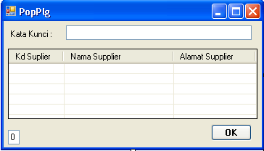
Imports System.Data.OleDb
Imports System.Data
Public Class PopSup
Public retKdSup, retNmSup, retAlmtSup As String
Dim cnn As OleDbConnection
Dim cmmd As OleDbCommand
Dim dReader As OleDbDataReader

Private Sub popSup_Load(ByVal sender As System.Object, ByVal e As System.EventArgs) Handles MyBase.Load
Call list_data()
End Sub

Private Sub txtKey_TextChanged(ByVal sender As System.Object, ByVal e As System.EventArgs) Handles txtKey.TextChanged
Call list_data()
End Sub
txtKey
Private Sub list_data()
Call clear_list()
Dim sqlx As String
Dim x As Integer
sqlx = "select KDSUP, NMSUP, TALAMAT from SUPPLIER where NMSUP like '%" & Trim(txtKey.Text) & "%' order by KDSUP asc"
cnn = New OleDbConnection(strConn)
If cnn.State <> ConnectionState.Closed Then cnn.Close()
cnn.Open()
cmmd = New OleDbCommand(sqlx, cnn)
dReader = cmmd.ExecuteReader
Try
While dReader.Read = True
x = Val(counter.Text)
counter.Text = Str(Val(counter.Text) + 1)
With ListView1
.Items.Add("")
.Items(ListView1.Items.Count - 1).SubItems.Add("")
.Items(ListView1.Items.Count - 1).SubItems.Add("")
.Items(ListView1.Items.Count - 1).SubItems.Add("")
.Items(x).SubItems(0).Text = dReader.GetString(0)
.Items(x).SubItems(1).Text = dReader.GetString(1)
.Items(x).SubItems(2).Text = dReader.GetString(2)
End With
End While
Finally
dReader.Close()
End Try
cnn.Close()
End Sub

Private Sub clear_list()
While Val(counter.Text) > 0
ListView1.Items(0).Remove()
counter.Text = Val(counter.Text) - 1
End While
End Sub

ListView1
Private Sub ListView1_DoubleClick(ByVal sender As Object, ByVal e As System.EventArgs) Handles ListView1.DoubleClick
Call pilih()
End Sub
Private Sub pilih()
Try
retKdSup = ListView1.SelectedItems(0).SubItems(0).Text.ToString
retNmSup = ListView1.SelectedItems(0).SubItems(1).Text.ToString
retAlmtSup = ListView1.SelectedItems(0).SubItems(2).Text.ToString
Me.Close()
Catch ex As Exception
MsgBox("pilih salah satu data", MsgBoxStyle.Information)
End Try
End Sub

btnOK
Private Sub btnOK_Click(ByVal sender As System.Object, ByVal e As System.EventArgs) Handles btnOK.Click
Call pilih()
End Sub

End Class

Imports System.Data.OleDb
Imports System.Data
Public Class frmEntrySP
Dim cnn As OleDbConnection
Dim cmmd, cmmd1, cmmd2 As OleDbCommand
Dim dReader As OleDbDataReader
Private index As Integer = 0
Private Total As Double = 0.0
Private Sub frmEntrySP_Load(ByVal sender As System.Object, ByVal e As System.EventArgs) Handles MyBase.Load
'Buka koneksi
cnn = New OleDbConnection(strConn)
If cnn.State <> ConnectionState.Closed Then cnn.Close()
cnn.Open()
'Buat AutoNumber u Surat Pesanan
Dim strTemp As String = ""
Dim strValue As String = ""
Dim sql As String
sql = "SELECT * FROM SP ORDER BY NOSP DESC"
cmmd = New OleDbCommand(sql, cnn)
dReader = cmmd.ExecuteReader
If dReader.Read Then
strTemp = Mid(dReader.Item("NOSP"), 3, 5)
Else
txtNoSP.Text = "SP00001"
Exit Sub
End If
'MsgBox(strTemp)
strValue = Val(strTemp) + 1
txtNoSP.Text = "SP" & Mid("00000", 1, 5 - strValue.Length) & strValue
End Sub

Private Sub txtNoSP_KeyPress(ByVal sender As Object, ByVal e As System.Windows.Forms.KeyPressEventArgs) Handles txtNoSP.KeyPress
If Asc(e.KeyChar) = 13 Then
btnCariSup.Focus()
End If
End Sub
txtNoSP

Private Sub btnCariSup_Click(ByVal sender As System.Object, ByVal e As System.EventArgs) Handles btnCariSup.Click
Dim popupsup As New PopSup
popupsup.ShowDialog()

If popupsup.retKdSup <> "" Then
txtkdsup.Text = popupsup.retKdSup
txtNmSup.Text = popupsup.retNmSup
txtNmSup.Focus()
End If
End Sub
btnCariSup

Private Sub txtNmsup_KeyPress(ByVal sender As Object, ByVal e As System.Windows.Forms.KeyPressEventArgs) Handles txtNmSup.KeyPress
If Asc(e.KeyChar) = 13 Then
BtnCariBrg.Focus()
End If
End Sub
txtNmsup

Private Sub btnCariSup_Click(ByVal sender As System.Object, ByVal e As System.EventArgs) Handles btnCariSup.Click
Dim popupsup As New PopSup
popupsup.ShowDialog()
If popupsup.retKdSup <> "" Then
txtKdSup.Text = popupsup.retKdSup
txtNmSup.Text = popupsup.retNmSup
txtAlamat.Text = popupsup.retAlmtSup
txtKdSup.Enabled = False
txtNmSup.Focus()
End If
End Sub

End Class
btnCariSup
Private Sub btnCariSup_Click(ByVal sender As System.Object, ByVal e As System.EventArgs) Handles btnCariSup.Click
Dim popupsup As New PopSup
popupsup.ShowDialog()
If popupsup.retKdSup <> "" Then
txtKdSup.Text = popupsup.retKdSup
txtNmSup.Text = popupsup.retNmSup
txtAlamat.Text = popupsup.retAlmtSup
txtKdSup.Enabled = False
txtNmSup.Focus()
End If
End Sub

End Class
btnCariSup
Private Sub txtJmlbeli_KeyPress(ByVal sender As Object, ByVal e As System.Windows.Forms.KeyPressEventArgs) Handles txtJmlBeli.KeyPress
If Asc(e.KeyChar) = 13 Then
SetTotal()
txtTotal.Focus()
End If
End Sub
txtJmlbeli
Private Sub list_data()
Call clear_list()

Dim sqlx As String
Dim x As Integer
sqlx = "select KDSUP, NMSUP, TALAMAT from SUPPLIER where NMSUP like '%" & Trim(txtKey.Text) & "%' order by KDSUP asc"

cnn = New OleDbConnection(strConn)
If cnn.State <> ConnectionState.Closed Then cnn.Close()
cnn.Open()
cmmd = New OleDbCommand(sqlx, cnn)
dReader = cmmd.ExecuteReader

Try
While dReader.Read = True
x = Val(counter.Text)
counter.Text = Str(Val(counter.Text) + 1)

With ListView1
.Items.Add("")
.Items(ListView1.Items.Count - 1).SubItems.Add("")
.Items(ListView1.Items.Count - 1).SubItems.Add("")
.Items(ListView1.Items.Count - 1).SubItems.Add("")
.Items(x).SubItems(0).Text = dReader.GetString(0)
.Items(x).SubItems(1).Text = dReader.GetString(1)
.Items(x).SubItems(2).Text = dReader.GetString(2)
End With
End While
Finally
dReader.Close()
End Try
cnn.Close()
End Sub

txtTotal
Private Sub txtTotal_KeyPress(ByVal sender As Object, ByVal e As System.Windows.Forms.KeyPressEventArgs) Handles txtTotal.KeyPress
If Asc(e.KeyChar) = 13 Then
btnTambah.Focus()
End If
End Sub

Sub SetTotal()
Dim a As Integer
a = CInt(txtJmlBeli.Text) * CInt(txtSatuan.Text)
txtTotal.Text = Format(CDbl(CStr(a)), "##,####,####,###")
'txt.Text = Format(CDbl(txt.Text), "##,####,####,###")
End Sub

btnCariBrg

Private Sub BtnCariBrg_Click(ByVal sender As System.Object, ByVal e As System.EventArgs) Handles BtnCariBrg.Click
Dim popupbrg As New PopBrg
popupbrg.ShowDialog()

If popupbrg.retKdBrg <> "" Then
txtKdBrg.Text = popupbrg.retKdBrg
txtNmBrg.Text = popupbrg.retNmBrg
txtSatuan.Text = Format(CDbl(popupbrg.retSatuan), "##,####,####,###")
txtJmlBeli.Focus()
End If
End Sub

Private Sub btnTambah_Click(ByVal sender As System.Object, ByVal e As System.EventArgs) Handles btnTambah.Click
Dim Value() As String = {txtKdBrg.Text, txtNmBrg.Text, txtSatuan.Text, txtJmlBeli.Text, txtTotal.Text}
AddList(Value)
Total += CDbl(txtTotal.Text) : txtGrandTotal.Text = Format(CDbl(CStr(Total)), "##,####,####,###")
txtKdBrg.Text = "" : txtNmBrg.Text = "" : txtSatuan.Text = "" : txtJmlBeli.Text = ""
txtTotal.Text = ""
txtKdBrg.Focus()
End Sub
btnTambah
Sub AddList(ByVal Value() As String)
Dim subIndex As Integer
ListView1.Items.Add("")
For subIndex = 0 To 4
ListView1.Items(index).SubItems.Add("")
ListView1.Items(index).SubItems(subIndex).Text = Value(subIndex)
Next

index = index + 1
End Sub

Private Sub cmdSimpan_Click(ByVal sender As System.Object, ByVal e As System.EventArgs) Handles cmdSimpan.Click

Dim counter As Integer
Dim sql1, sql2 As String

Try
sql1 = "INSERT INTO SP(NOSP, TGLSP, KDSUP) " & _
"VALUES('" & txtNoSP.Text & "','" & _
DateTimePicker3.Text & "','" & _
txtkdsup.Text & "')"
cmmd1 = New OleDbCommand(sql1, cnn)
Dim x As Integer = cmmd1.ExecuteNonQuery

For counter = 0 To index - 1
sql2 = "INSERT INTO PESAN(TKDBRG,NOSP, JML, HRG) " & _
"VALUES('" & _
ListView1.Items(counter).SubItems(0).Text & "','" & _
txtNoSP.Text & "','" & _
ListView1.Items(counter).SubItems(3).Text & "','" & _
ListView1.Items(counter).SubItems(2).Text & "')"
cmmd2 = New OleDbCommand(sql2, cnn)
cmmd2.ExecuteNonQuery()
Next

If x = 1 Then
MessageBox.Show("DATA SP BERHASIL DISIMPAN")
End If

Catch ex As Exception
MsgBox(ex.Message)
End Try

End Sub
cmdSimpan

Private Sub cmdBatal_Click(ByVal sender As System.Object, ByVal e As System.EventArgs) Handles cmdBatal.Click
ListView1.Items.Clear()
index = 0 : Total = 0
txtGrandTotal.Text = ""
End Sub
cmdBatal

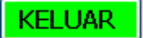
Private Sub cmdKeluar_Click(ByVal sender As System.Object, ByVal e As System.EventArgs) Handles cmdKeluar.Click
Me.Close()

End Sub
End Class
cmdKeluar

Imports System.Data.OleDb
Imports System.Data
Public Class frmCetakSP
Dim cnn As OleDbConnection
Dim cmmd As OleDbCommand
Dim dReader As OleDbDataReader

Private Sub frmCetakSP_Activated(ByVal sender As Object, ByVal e As System.EventArgs) Handles Me.Activated
txtNoSP.Focus()
End Sub

Private Sub BtnCarisp_Click(ByVal sender As System.Object, ByVal e As System.EventArgs) Handles BtnCarisp.Click
Dim popupSP As New PopSP
popupSP.ShowDialog()
If popupSP.retNoSP <> "" Then
txtNoSP.Text = popupSP.retNoSP
txtTglSP.Text = Format(CDate(popupSP.retTglSP), "dd - MMMM - yyyy")
txtKdSup.Text = popupSP.retKdSup
cmdCetak.Focus()
End If

'''' UNTUK MENAMPILKAN NAMA SUPPLIER
Dim sqlx As String
sqlx = "select NMSUP from SUPPLIER where KDSUP like '%" & Trim(txtKdSup.Text) & "%' order by KDSUP asc"

cnn = New OleDbConnection(strConn)
cnn.Open()
cmmd = New OleDbCommand(sqlx, cnn)
dReader = cmmd.ExecuteReader
If dReader.Read Then
txtNmSup.Text = dReader(0)
End If
End Sub
cmdKeluar

Private Sub cmdKeluar_Click(ByVal sender As System.Object, ByVal e As System.EventArgs) Handles cmdKeluar.Click
Me.Dispose()
End Sub
cmdKeluar

Private Sub cmdBatal_Click(ByVal sender As System.Object, ByVal e As System.EventArgs) Handles cmdBatal.Click
txtNoSP.Text = ""
txtTglSP.Text = ""
txtKdSup.Text = ""
txtNmSup.Text = ""
End Sub
cmdBatal

Private Sub cmdCetak_Click(ByVal sender As System.Object, ByVal e As System.EventArgs) Handles cmdCetak.Click
FrmRptCetakSP.Show()
End Sub
End Class
cmdCetak

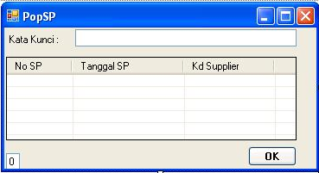
Imports System.Data.OleDb
Imports System.Data
Public Class PopSP
Public retNoSP, retTglSP, retKdSup As String
Dim cnn As OleDbConnection
Dim cmmd As OleDbCommand
Dim dReader As OleDbDataReader

Private Sub popSP_Load(ByVal sender As System.Object, ByVal e As System.EventArgs) Handles MyBase.Load
Call list_data()
End Sub

Private Sub txtKey_TextChanged(ByVal sender As System.Object, ByVal e As System.EventArgs) Handles txtKey.TextChanged
Call list_data()
End Sub

txtKey
Private Sub list_data()
Call clear_list()

Dim sqlx As String
Dim x As Integer
sqlx = "select NOSP, TGLSP, KDSUP from SP where NOSP like '%" &
Trim(txtKey.Text) & "%' order by NOSP asc"

cnn = New OleDbConnection(strConn)
If cnn.State <> ConnectionState.Closed Then cnn.Close()
cnn.Open()
cmmd = New OleDbCommand(sqlx, cnn)
dReader = cmmd.ExecuteReader

Try
While dReader.Read = True
x = Val(counter.Text)
counter.Text = Str(Val(counter.Text) + 1)

With ListView1
.Items.Add("")
.Items(ListView1.Items.Count - 1).SubItems.Add("")
.Items(ListView1.Items.Count - 1).SubItems.Add("")
.Items(ListView1.Items.Count - 1).SubItems.Add("")
.Items(x).SubItems(0).Text = dReader.GetString(0)
.Items(x).SubItems(1).Text = Format(CDate(dReader.GetDateTime(1)), "dd-MMMM-yyyy")
.Items(x).SubItems(2).Text = dReader.GetString(2)
End With
End While
Finally
dReader.Close()
End Try
cnn.Close()
End Sub

Private Sub clear_list()
While Val(counter.Text) > 0
ListView1.Items(0).Remove()
counter.Text = Val(counter.Text) - 1
End While
End Sub

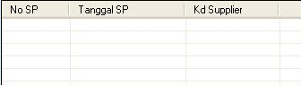
Private Sub ListView1_DoubleClick(ByVal sender As Object, ByVal e As System.EventArgs) Handles ListView1.DoubleClick
Call pilih()
End Sub

Private Sub pilih()
Try
retNoSP = ListView1.SelectedItems(0).SubItems(0).Text.ToString
retTglSP = ListView1.SelectedItems(0).SubItems(1).Text.ToString
retKdSup = ListView1.SelectedItems(0).SubItems(2).Text.ToString
Me.Close()
Catch ex As Exception
MsgBox("pilih salah satu data", MsgBoxStyle.Information)
End Try
End Sub

Listview1

btnOK
Private Sub btnOK_Click(ByVal sender As System.Object, ByVal e As System.EventArgs) Handles btnOK.Click
Call pilih()
End Sub

End Class

LAPORAN DENGAN CRYSTAL REPORT

Yang tidak boleh dikesampingkan dalam membangun suatu aplikasi adalah pembuatan laporan. Jika suatu program yang dibangun tanpa dilengkapi program untuk membuat suatu laporan masih belum lengkap.
Oleh karena itu laporan menjadi penting untuk suatu program aplikasi. Gunanya dari suatu laporan adalah untuk melihat hasil dari suatu proses komputer dalam bentuk preview atau dalam bentuk print out ke printer atau media lain.

MENCETAK LAPORAN TABLE TUNGGAL
Untuk membuat laporan dengan Crystal Report langkah yang harus dilakukan adalah sebagai berikut :
- Klik kanan pada Project kemudian pilih Add  lalu pilih Add Windows Forms setelah itu program akan menampilkan kontak dialog Add New Item
- Pada form Add New Item, pilih Crystal Report, lalu tekan tombol Add. Tuliskan nama laporan yang akan dibuat pada kolom Name.
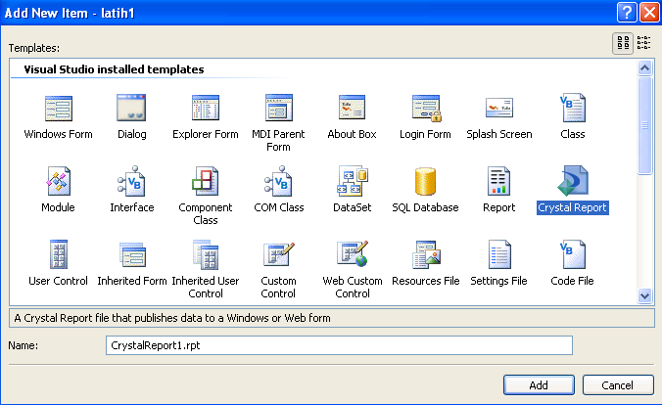

- Pada Form Crystal Report Gallery  klik As a Blank Report  klik tombol OK
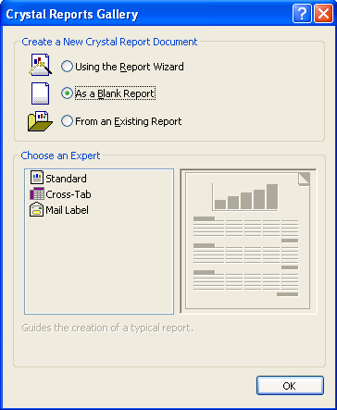

- Setelah desain Crystal Report tampil klik kanan pada Database Fields lalu pilih Database Expert.
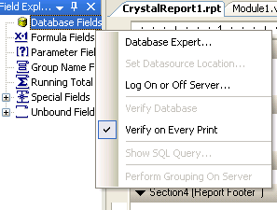

Sehingga muncul tampilan seperti dibawah. Karena kita menggunakan database Access, maka kita pilih Create New Connection  Access/Excel (DAO)  klik OK
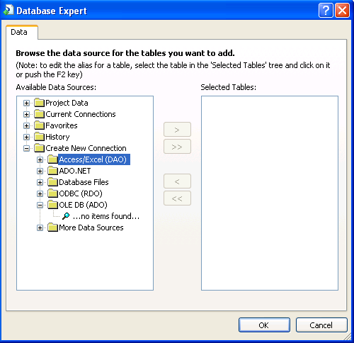

- Muncul window untuk memilih Database yang akan digunakan, setelah itu klik tombol finish.
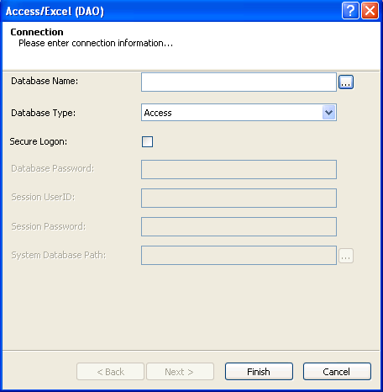

Browse/Cari database yang akan digunakan

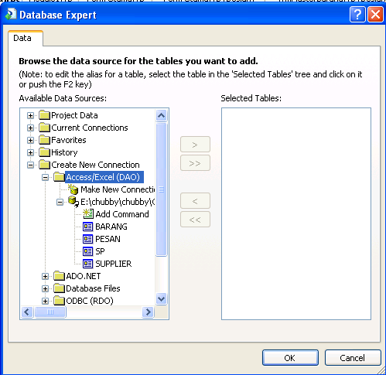

Klik untuk memilih table

Perbedaan setelah dikoneksikan dengan database
Kemudian pilih table yang akan dikoneksikan

Tempat table yang telah dipilih

- Kemudian pilih tabel yang akan dibuat reportnya pada Form Database Expert setelah itu klik OK
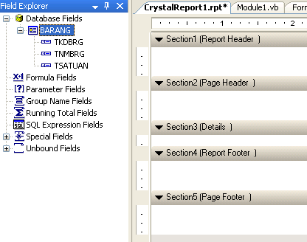
Perbedaan setelah dikoneksikan dengan tabel yang dibutuhkan

- Untuk menampilkan field-field pada yang akan dicetak, drag field pada sisi Field Explorer ke dalam Layar Design Crystal Report.
Perbedaan setelah dikoneksikan dengan tabel yang dibutuhkan
Drag masing-masing field ke dalam bagian details

- Untuk mendesign bentuk cetakan, dapat dilakukan di bagian Report Header, Page Header, Report Footer dan Page Footer

Contoh tampilan layout Laporan Data Barang :

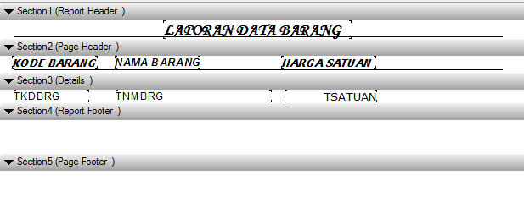
Field-field yang di drag pada bagian Details

Untuk membuat laporan dengan Crystal Report, biasanya diperlukan sebuah form yang menampung tampilan sementara Crystal Report. Maka kita perlu menambah sebuah form baru. Langkah-langkah yang dilakukan adalah sbb:
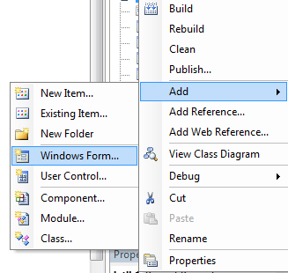
- Klik kanan pada Project di Solution Explorer → Klik Add → Windows Form

- Ubah nama pada kolom Name
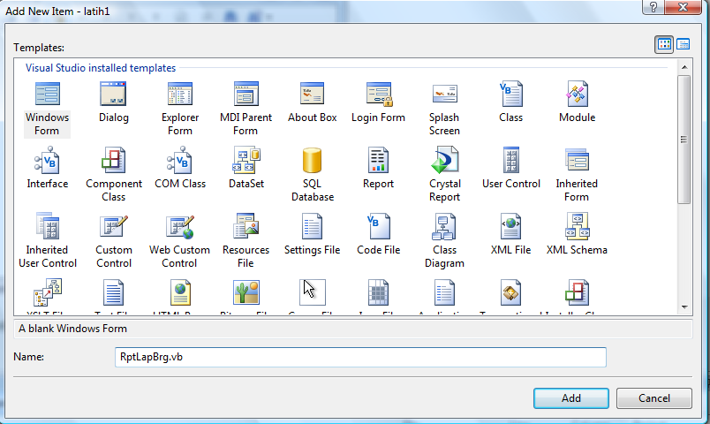
Ubah nama menjadi RptLapBrg

- Tambahkan objek CrystalReportViewer dari Toolbox kedalam form. Hal ini berguna untuk koneksi form dengan CrystalReport
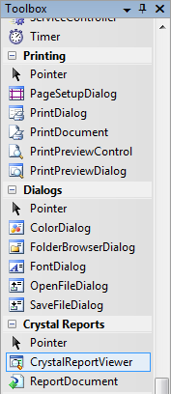

Cari pada grup CrystalReports

Tambahkan CrystalReportViewer ke dalam form

- Kemudian koneksikan form dengan CrystalReport yang telah dibuat :
Atur properties → ReportSource --> pilih CrystalReport yang telah dibuat
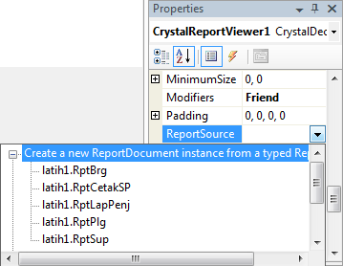

Pilih CrystalReport yang telah dibuat

- Tampilannya akan menjadi :
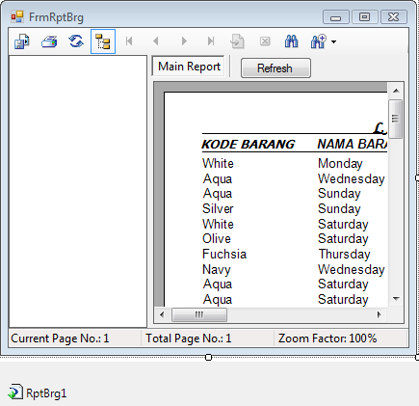
Nama CrystalReport yang telah dikoneksikan

MENCETAK SURAT PESANAN

Langkah-langkah yang dijalankan hampir sama dengan cetakan laporan
- Klik kanan pada Project kemudian pilih Add  lalu pilih Add Windows Forms setelah itu program akan menampilkan kontak dialog Add New Item
- Pada form Add New Item, pilih Crystal Report, lalu tekan tombol Add. Tuliskan nama laporan yang akan dibuat pada kolom Name.

Ganti namanya menjadi CrCetakSP

- Pada Form Crystal Report Gallery  klik As a Blank Report  klik tombol OK

- Setelah desain Crystal Report tampil klik kanan pada Database Fields lalu pilih Database Expert.

Sehingga muncul tampilan seperti dibawah. Karena kita menggunakan database Access, maka kita pilih Create New Connection  Access/Excel (DAO)  klik OK

- Muncul window untuk memilih Database yang akan digunakan, setelah itu klik tombol finish.
Browse/Cari database yang akan digunakan

Klik untuk memilih table

Perbedaan setelah dikoneksikan dengan database
Kemudian pilih table yang akan dikoneksikan

Tempat table yang telah dipilih

- Kemudian pilih tabel yang akan dibuat reportnya pada Form Database Expert setelah itu klik OK
- Tampilan akan menjadi:
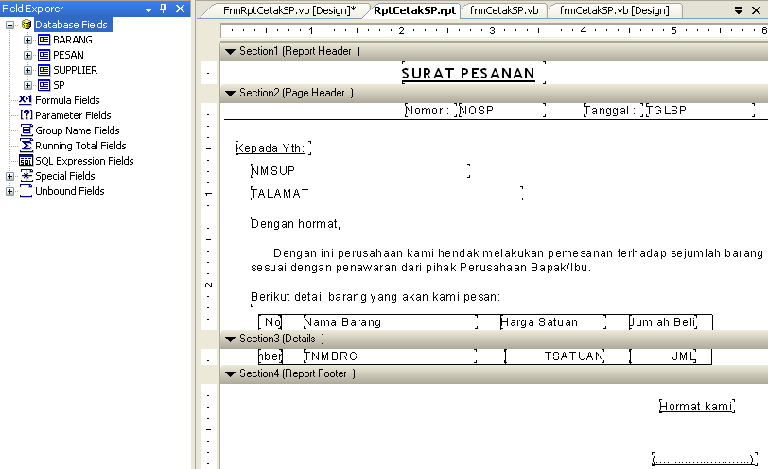

- Untuk menampilkan field-field pada yang akan dicetak, drag field pada sisi Field Explorer ke dalam Layar Design Crystal Report.
Drag masing-masing field ke dalam bagian details

- Untuk mendesign bentuk cetakan, dapat dilakukan di bagian Report Header, Page Header, Report Footer dan Page Footer

Untuk membuat cetakan dengan Crystal Report, biasanya diperlukan sebuah form yang menampung tampilan sementara Crystal Report. Maka kita perlu menambah sebuah form baru. Langkah-langkah yang dilakukan adalah sbb:
- Klik kanan pada Project di Solution Explorer → Klik Add → Windows Form

- Ubah nama pada kolom Name
Ubah nama menjadi FrmCetakSP

- Tambahkan objek CrystalReportViewer dari Toolbox kedalam form. Hal ini berguna untuk koneksi form dengan CrystalReport

Cari pada grup CrystalReports

Tambahkan CrystalReportViewer ke dalam form

- Kemudian koneksikan form dengan CrystalReport yang telah dibuat :
Atur properties → ReportSource --> pilih CrystalReport yang telah dibuat

Pilih CrystalReport yang telah dibuat

- Tampilannya akan menjadi :
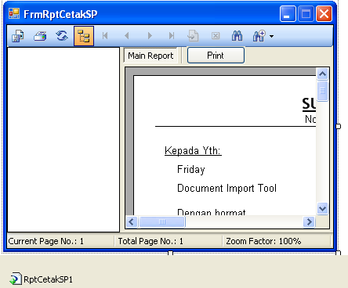
Nama CrystalReport yang telah dikoneksikan

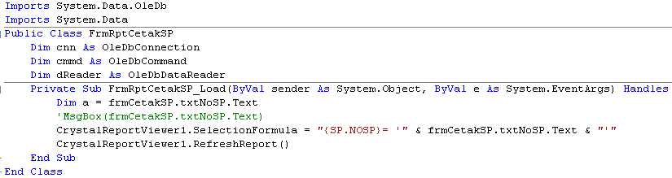
- Pada form FrmCetakSP ketikan code berikut:

MENCETAK LAPORAN MULTI TABLE
Untuk membuat laporan dengan Crystal Report langkah yang harus dilakukan adalah sebagai berikut :
- Klik kanan pada Project kemudian pilih Add  lalu pilih Add Windows Forms setelah itu program akan menampilkan kontak dialog Add New Item
- Pada form Add New Item, pilih Crystal Report, lalu tekan tombol Add. Tuliskan nama laporan yang akan dibuat pada kolom Name.

Ganti namanya menjadi CrCetakLapPembelian

- Pada Form Crystal Report Gallery  klik As a Blank Report  klik tombol OK

- Setelah desain Crystal Report tampil klik kanan pada Database Fields lalu pilih Database Expert.

Sehingga muncul tampilan seperti dibawah. Karena kita menggunakan database Access, maka kita pilih Create New Connection  Access/Excel (DAO)  klik OK

- Muncul window untuk memilih Database yang akan digunakan, setelah itu klik tombol finish.
Browse/Cari database yang akan digunakan

Klik untuk memilih table

Perbedaan setelah dikoneksikan dengan database
Kemudian pilih table yang akan dikoneksikan

Tempat table yang telah dipilih

- Kemudian pilih tabel yang akan dibuat reportnya pada Form Database Expert setelah itu klik OK
- Tampilannya akan menjadi:
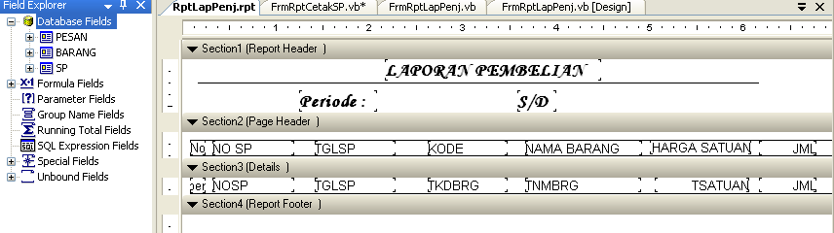

- Untuk menampilkan field-field pada yang akan dicetak, drag field pada sisi Field Explorer ke dalam Layar Design Crystal Report.

Drag masing-masing field ke dalam bagian details

- Untuk mendesign bentuk cetakan, dapat dilakukan di bagian Report Header, Page Header, Report Footer dan Page Footer

Untuk membuat laporan dengan Crystal Report, biasanya diperlukan sebuah form yang menampung tampilan sementara Crystal Report. Maka kita perlu menambah sebuah form baru. Langkah-langkah yang dilakukan adalah sbb:
- Klik kanan pada Project di Solution Explorer → Klik Add → Windows Form

- Ubah nama pada kolom Name

Ubah nama menjadi RptLapPembelian

- Tambahkan objek CrystalReportViewer dari Toolbox kedalam form. Hal ini berguna untuk koneksi form dengan CrystalReport

Cari pada grup CrystalReports

Tambahkan CrystalReportViewer ke dalam form

- Kemudian koneksikan form dengan CrystalReport yang telah dibuat :
Atur properties → ReportSource --> pilih CrystalReport yang telah dibuat

Pilih CrystalReport yang telah dibuat

- Tampilannya akan menjadi :
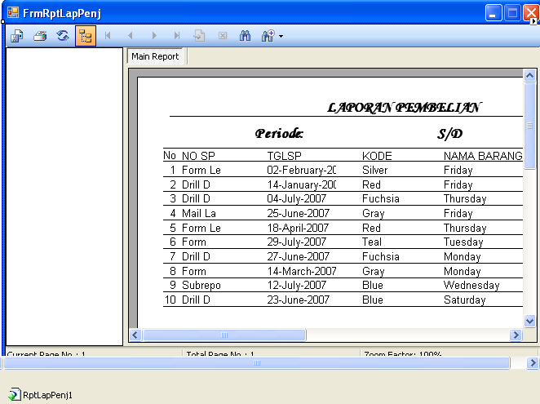
Nama CrystalReport yang telah dikoneksikan

- Pada form ketikan code:
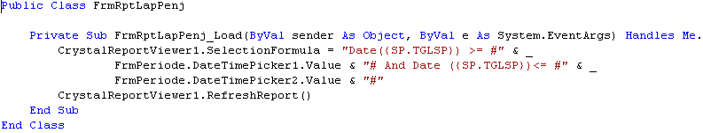

PENUTUP

Selamat Belajar
Selamat Mengerjakan

.:¬ Ilmu Tidak Akan Berguna Bila Tidak Diberikan Kepada Orang Lain ¬:.

Terima Kasih

